深圳实验学校高中部高三数学（理）周三滚动训练题五 2011.10.05
参考答案及评分标准
时间：100分钟 满分：120分
一、选择题：本大题共8小题，每小题5分，共40分．
1～8．C B B C B C D A
二、填空题：本大题共6小题，每小题5分，共30分．
9． -1; 10． 11． 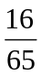 12．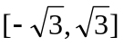. 13．5. 14．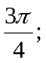
三、解答题：本大题共5小题，共50分．要求写出文字说明、证明过程和演算步骤．
15．（10分）解：（1）
所以切线方程为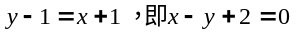 . . . . . . . . . . . 4分
（2）显然点P（3，5）不在曲线上，所以可设切点为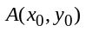，则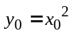①又函数的导数为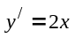，
所以过点的切线的斜率为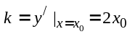，又切线过、P(3,5)点，所以有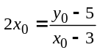②，由①②联立方程组得，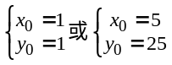，即切点为（1，1）时，切线斜率为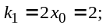；当切点为（5，25）时，切线斜率为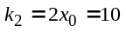；所以所求的切线有两条，方程分别为 ……………………………10分
16．（10分）.解：（1）
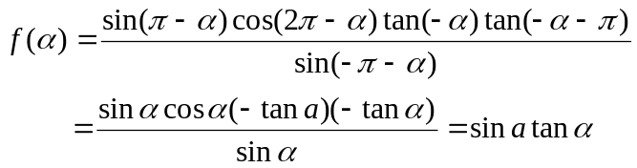。。。。。。。。。。。。。。。。。。。5分
（2）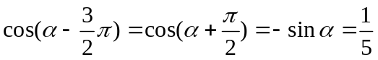 。。。。。7分
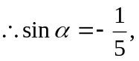为第三象限角，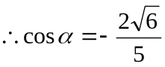。。。。。。。。。。。。。。。。。。 9分
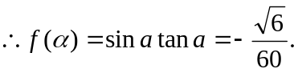 。。。。。。。。。。。。。。。。。10分
17．（10分）解： (1)设f（x）=ax²+bx+c，由f（0）=1得c=1，故f（x）=ax²+bx+1.
∵f(x+1)-f(x)=2x,∴a(x+1)²+b(x+1)+1-(ax²+bx+1)=2x.
即2ax+a+b=2x,所以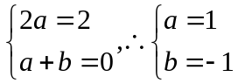,∴f(x)=x²-x+1. …………5分
(2)由题意得x²-x+1>2x+m在[-1,1]上恒成立.即x²-3x+1-m>0在[-1,1]上恒成立.
设g(x)= x²-3x+1-m,其图象的对称轴为直线x=,所以g(x) 在[-1,1]上递减.
故只需g(1)>0,即1²-3×1+1-m>0,解得m<-1. ……………10分
18．（10分）解: (1)设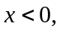则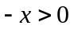于是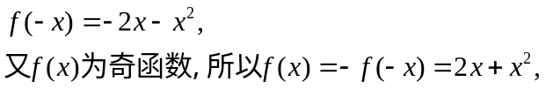
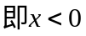时,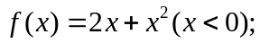 。。。。。。。。。。4分
(2)分下述三种情况:
①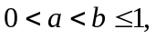那么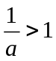,而当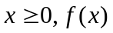的最大值为1,故此时不可能使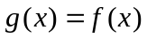；
②若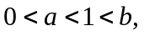此时若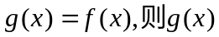的最大值为g(1)=f(1)=1,得a=1,这与 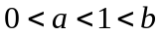矛盾;
③若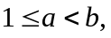因为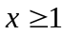时,f(x)是减函数,则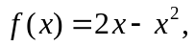于是有
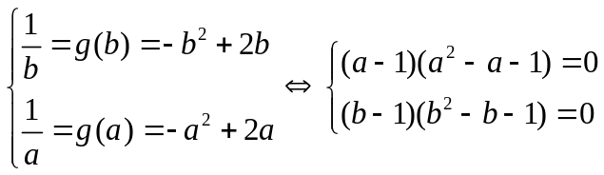
考虑到解得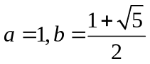； 综上所述，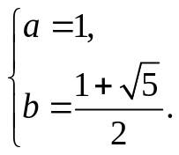 。。。。。10分
19．（10分）解：（1）
当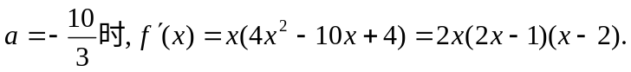
令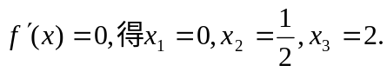 。。。。。2分
当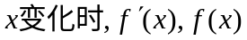的变化情况如下表：
 | 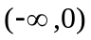 | 0 | 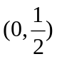 |  | 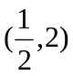 | 2 | 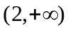
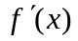 | - | 0 | + | 0 | - | 0 | +
 | 单调递减 | 极小值 | 单调递增 | 极大值 | 单调递减 | 极小值 | 单调递增
所以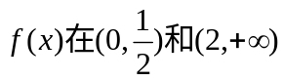上是增函数，
在区间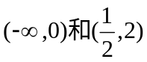上是减函数 。。。。。。 4分
（2）的根。
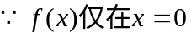处有极值。
则方程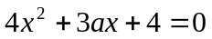有两个相等的实根或无实根，
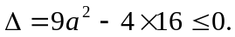 解此不等式，得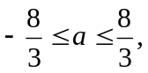
这时，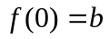是唯一极值。
因此满足条件的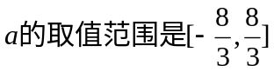 。。。。。。。6分
注：若未考虑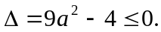进而得到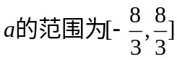， 扣1分。
（3）由（2）知，当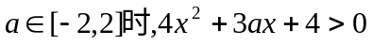恒成立。
当上是减函数，
因此函数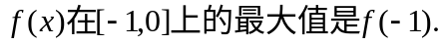
上恒成立。
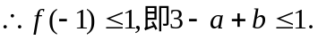
于是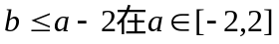上恒成立。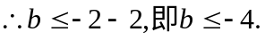
因此满足条件的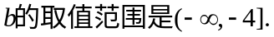 。。。。。。。 10分

